Реализовать практические задания на примере других таблиц и запросов

---------------------------------------------------------------------------------- Homework --------------------------------------------------------------------------

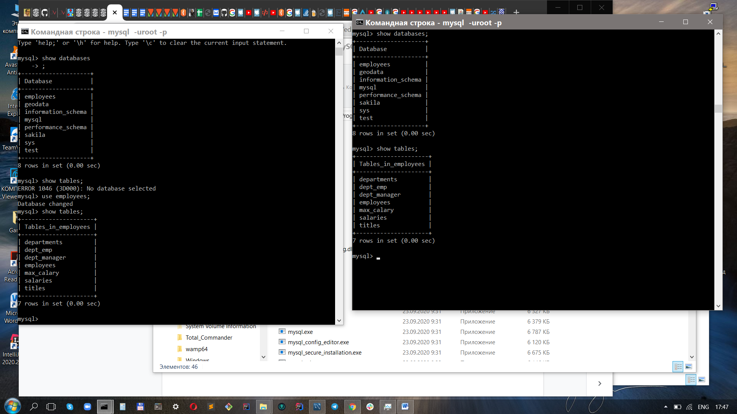

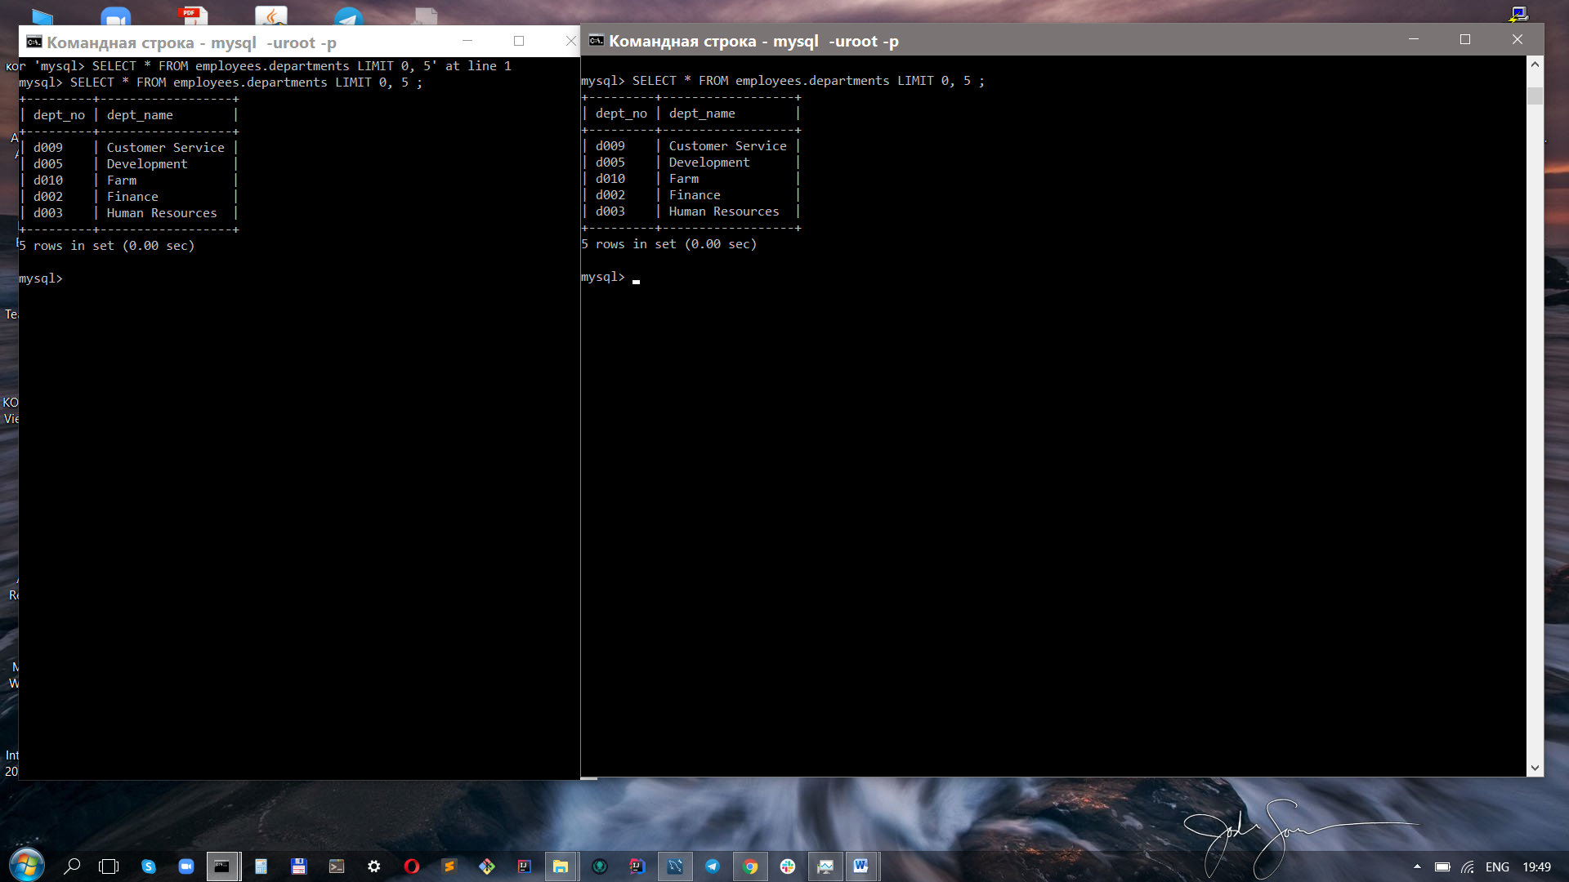

DEAD_LOCK

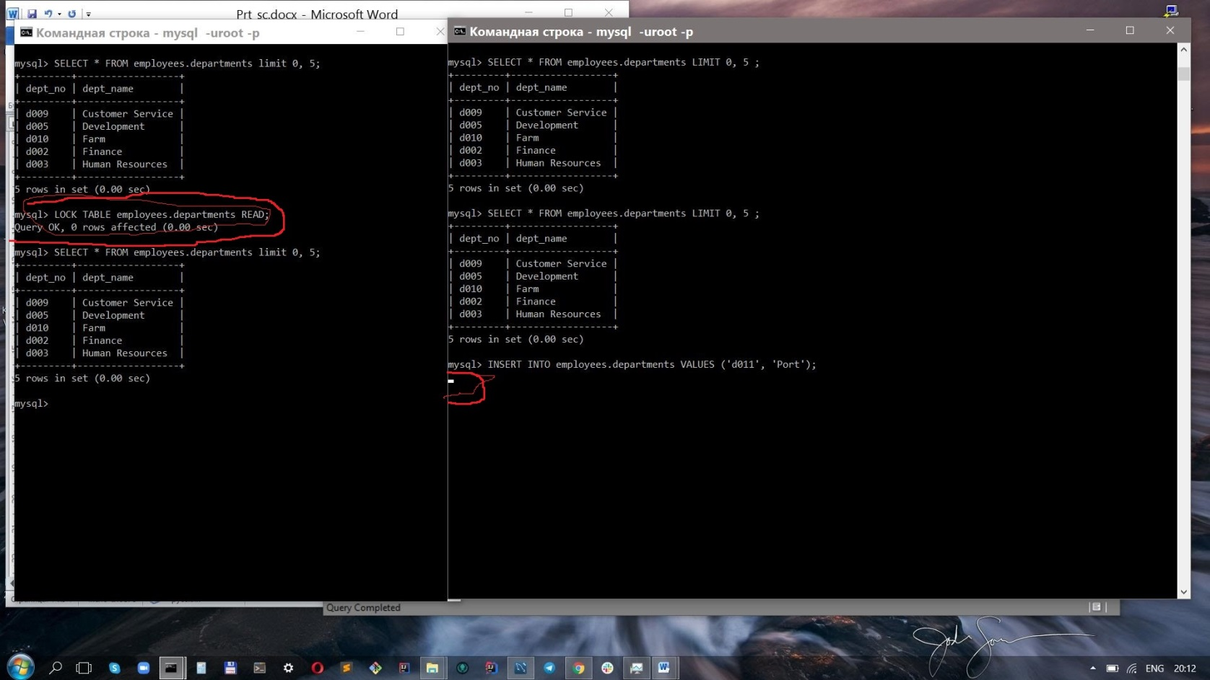

UNLOCKING

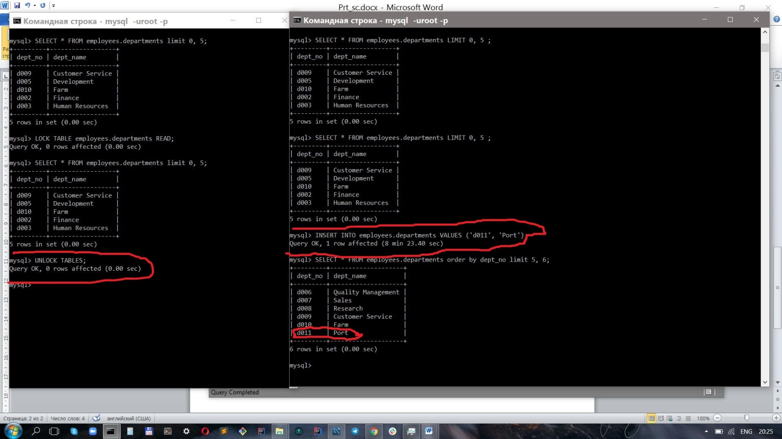

Подумать, какие операции являются транзакционными, и написать несколько примеров с транзакционными запросами. DEGIN – ROLLBACK

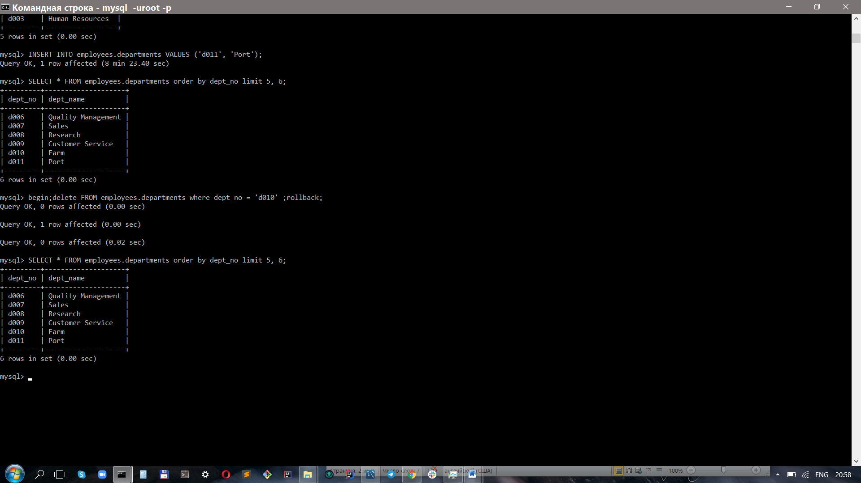

EXPLAIN

